**BÁO CÁO TUẦN 1**

**COLLABORATIVE DEVELOPMENT ENVIRON­­MENTS**

Đinh Văn Hoàng, Nguyễn Đức Xuân

*Khoa công nghệ thông tin, trường Đại Học Khoa Học Tự Nhiên*

*kydrenw@yahoo.com, abcxyz2357@gmail.com*

# MÔ TẢ CHUNG

Tương tác là một phần không thể thiếu trong bất kì lĩnh vực nào. Đặc biệt là trong công nghệ phần mềm khi con người được coi là nhân tố được coi trọng. Do sự phát triển của web, sự gia tăng của gia công phần mềm, hiện nay các nhóm trong dự án phần mềm thường có các thành viên ở nhiều vị trí khác nhau. Tuy nhiên môi trường phát triển tích hợp (IDE) chỉ tập trung vào việc hỗ trợ công việc của cá nhân, chưa hỗ trợ nhóm phát triển làm việc như một tổng thể. Môi trường phát triển tích hợp (CDE) là môi trương mới hỗ trợ nhóm phát triển làm việc như một tổng thể.

Trong tài liệu sẽ giới thiệu về CDE và các chức năng cần có của CDE. Đầu tiên, sẽ giới thiệu về tương tác trong công nghệ phần mềm, các loại công cụ hỗ trợ và xu hướng trong tương lai. Tiếp theo đó sẽ trình bày về môi trường phát triển tích hợp IDE và môi trường phát triển tương tác CDE. Tiếp theo sẽ trình bày các chức năng chính của một số công cụ phát triển tương tác hiện có. Cuối cùng sẽ đưa ra các chức năng CDE cần có.

Trong các sản phẩm hiện có đáng chú ý là Fusition Force. Đây là sản phẩm mã nguồn mở cho phép tương tác trong phát triển phần mềm.

# COLLABORATION IN SOFTWARE ENGINEERING :

## Mục đích (goals)

* Tạo ra giới hạn (scope) và khả năng (capabilities) của dự án.
* Thống nhất về kiến trúc và thiết kế.
* Quản lý mối quan hệ giữa các hoạt động, sản phẩm và các tổ chức.
* Giảm sự phụ thuộc giữa các kĩ sư (engineers)
  + Software configuration management.
* Xác định, ghi nhận và giải quyết lỗi.
  + Bug tracking systems…
* Ghi nhận lại kiến thức của tổ chức.
  + Ghi nhận lại kiến thức của các thành viên trong tổ chức để các thành viên mới có thể học.
  + Ghi nhận lại những kinh nghiệm để phát triển phần mềm tốt hơn.
  + Vd : SCM change logs, Process model…

## Tool

Có 4 loại :

* Model based collaboration tools.
  + Requirements :
    - Ghi nhận yêu cầu, phân tích ảnh hưởng của thay đổi, liên kết với các sản phẩm khác.
    - Hiện tại đang nghiên cứu tập trung vào việc hỗ trợ việc thảo luận để đạt được sự thống nhất giữa các bên.
  + Architecture:
    - Tạo ra kiến trúc là hoạt động mang tính tương tác cao. Tuy nhiên đa số sự tương tác diễn ra bên ngoài các công cụ hỗ trợ thiết kế (architecture – focused tools)
    - Đa số dựa trên hệ thống quản lý cấu hình.
  + Design
    - Sử dụng ngôn ngữ UML.
    - Đa số dựa trên hệ thống quản lý cấu hình, đánh số các phiên bản và thông báo cho các thành viên khi có thay đổi trên mô hình.
    - SUMLOW cho phép cùng lúc, cùng một nơi để tạo ra mô hình UML thông qua sự tương tác giữa các thành viên. (SUMLOW supports same-time, same-place collaborative UML diagram creation via a shared electronic whiteboard)
  + Testing and Inspections
    - Bug tracking.
    - Inspectation (early tools, distributed tools, asynchronous tools, and web-based tools.)
  + Traceability and consistency
    - Tạo ra mối liên hệ có thể truy vết được và đảm bảo có sự thống nhất giữa các mối liên kết này, khi dự án có nhiều thành viên.
* Process centered collaboration:
  + Cho phép xác định quy trình, sau đó thực thi quy trình đó.
  + Process model hướng dẫn các thành viên tương tác với nhau để thực hiện công việc trên các sản phẩm khác. Process model không phải là mối quan tâm chính của các thành viên khi tương tác với nhau.
* Collaboration awareness
  + Giúp các thành viên biết được hoạt động của các thành viên khác.
* Collaboration infrastructure:
  + Giúp kết hợp hoạt động của các công cụ khác nhau lại.
  + Có 2 hình thức :
    - Tích hợp dữ liệu
    - Tích hợp điều khiển.

## Xu hướng

* Tích hợp môi trường desktop và môi trường web.
* Tăng số bên liên quan tham gia vào quá trình thiết kế.
* Ghi nhận các lý do đưa ra các quyết định. (Capturing rationale argumentation)
* Sử dụng các công cụ thông tin và thể hiện mới (Using novel communication and presence technologies).
  + Sử dụng môi trường 3D để thể hiện sự hiện diện của các thành viên, và tổ chức các sản phẩm.
  + Làm việc như chơi game.

(**Collaboration in Software Engineering: A Roadmap** *Jim Whitehead Univ. of California, Santa Cruz, USA*)

# INTEGRATED DEVELOPMENT ENVIRONMENT (IDE)

Môi trường phát triển tích hợp (tiếng Anh: Integrated Development Environment; viết tắt: IDE) còn được gọi là "Môi trường thiết kế hợp nhất" (tiếng Anh: Integrated Design Environment) hay "Môi trường gỡ lỗi hợp nhất" (tiếng Anh: Integrated Debugging Environment) là một loại phần mềm máy tính có công dụng giúp đỡ các lập trình viên trong việc phát triển phần mềm.

Các môi trường phát triển hợp nhất thường bao gồm:

* Một trình soạn thảo mã (source code editor): dùng để viết mã.
* [Trình biên dịch](http://vi.wikipedia.org/wiki/Tr%C3%ACnh_bi%C3%AAn_d%E1%BB%8Bch) (compiler) và/hoặc trình thông dịch (interpreter).
* Công cụ xây dựng tự động: khi sử dụng sẽ biên dịch (hoặc thông dịch) mã nguồn, thực hiện liên kết (linking), và có thể chạy chương trình một cách tự động.
* Trình gỡ lỗi (debugger): hỗ trợ dò tìm lỗi.
* Ngoài ra, còn có thể bao gồm hệ thống quản lí phiên bản và các công cụ nhằm đơn giản hóa công việc xây dựng giao diện người dùng đồ họa (GUI).
* Nhiều môi trường phát triển hợp nhất hiện đại còn tích hợp trình duyệt lớp (class browser), trình quản lí đối tượng (object inspector), lược đồ phân cấp lớp (class hierarchy diagram),... để sử dụng trong việc phát triển phần mềm theo hướng đối tượng.

Phân theo số lượng các ngôn ngữ được hỗ trợ, ta có thể chia các môi trường phát triển hợp nhất được sử dụng rộng rãi ngày nay thành hai loại:

* Môi trường phát triển hợp nhất một ngôn ngữ: làm việc với một ngôn ngữ cụ thể, ví dụ: Microsoft Visual Basic 6.0 IDE.
* Môi trường phát triển hợp nhất nhiều ngôn ngữ: có thể làm việc với nhiều ngôn ngữ lập trình, ví dụ: Eclipse IDE, NetBeans, Microsoft Visual Studio.

Trong thời gian gần đây, người ta thấy nổi lên các môi trường phát triển hợp nhất nguồn mở (Open Source IDE), như NetBeans, Eclipse. Các môi trường phát triển loại này ngày càng thông dụng, nhất là trong cộng đồng nguồn mở

# COLLABORATIVE DEVELOPMENT ENVIRON­­MENTS (CDE) :

“CDE as a virtual space where the stakeholders of a project—even if separated by time or space—can meet, share, brainstorm, discuss, reason about, negotiate, record, and generally labor together to carry out some task, most often to create some useful artifact and its supporting objects”. (*Grady Booch).*

CDE là một không gian ảo nơi các bên liên quan - giữa các bên có thể có khoảng cách về không gian, thời gian - có thể gặp, chia sẻ, thảo luận, hợp tác cùng nhau để thực hiện một công việc để tạo ra sản phẩm.Mục đích của CDE là tạo ra một bề mặt tốt (frictionless surface) cho việc phát triển phần mềm bằng cách loại bỏ hoặc tự động hóa các hoạt động hằng ngày, không sáng tạo của cá nhân và của nhóm, cung cấp cơ chế nhằm khuyến khích sự trao đổi giữa các bên liên quan.

Trong khi IDE tập trung vào cá nhân, cải thiện hiệu quả làm việc của các nhân. CDE tập trung vào nhóm, cải thiện hiệu quả làm việc của nhóm như là một tổng thể (tuy nhiên vẫn có những điểm cho sự khác nhau giữa các cá nhân).

Tương tác không phải là một thứ mới. Tương tác là một phần cơ bản của Internet : Email, instant messaging, chat rooms, discussion groups, and Wikis là những thành phần cho phép tương tác với nhau. Những phần mềm này đã có lịch sử lâu dài và trưởng thành. Những công cụ trên cung cấp cơ sở cho sự tương tác giữa các thành viên trong nhóm phát triển phần mềm. Tuy nhiên có 2 yếu tố làm cho CDE khác so với những công cụ trên :

* Khi sử dụng các công cụ trên nhà phát triển phải theo tác với nhiều nhiều sản phẩm khác nhau và mối liên hệ giữa các sản phẩm đó.
* Second, the Web is essentially the atmosphere in which virtually all software developers live, and thus it is a very short distance from physically colocated teams to virtually colocated ones, leveraging off the plumbing of the Web. (không hiểu)

Hiện tại có ít CDE thương mại tập trung vào việc phát triển phần mềm thông qua môi trường web (ví dụ, SourceForge và Collab.net). Tuy nhiên trong các lĩnh vực khác đã có nhiều phần mềm cho phép nhóm tương tác với nhau. Ví dụ : Boeing và Dassault đã tạo ra Global Collaboration Environment (GCE) để thiết kế và tạo ra máy bay Boeing 787. Trong xây dựng dân dụng, các công cụ Dự án Thiết kế Công nghệ của Gehry (Gehry Technology's Design Project) được sử dụng để xây dựng các công trình ấn tượng như Bảo tàng Guggenheim ở Tây Ban Nha.

(*Collaborative Development Environments By Grady Booch, January 11, 2007*)

# PRODUCTS

## Collaborative Development Environment using Visual Studio

### Real-time Presence

Cho phép các thành viên biết được các thành viên khác đang làm gì. Ví dụ : Hiển thị các thành viên đang online, công việc họ đang thực hiện.

### Contextual Presence

Cung cấp thông tin dựa trên ngữ cảnh của các sản phẩm. Giúp tìm thông tin hoặc thành viên một cách nhanh chóng. VD : Ai đã check out sản phẩm, người cuối cùng check in sản phẩm, thay đổi cuối của sản phẩm, các test liên quan tới sản phẩm và được thực hiện bởi ai…

### Communication tools

Cho phép các thành viên trao đổi thông tin với nhau một cách tự nhiên, thông suốt. VD : instant message; audio,video call, whiteboard…

### Collaborative development tools

Bổ sung IDE truyền thống bằng việc hỗ trợ các hoạt động tương tác, nhằm hỗ trợ việc xây dựng phần mềm một cách tương tác. Ví dụ : hỗ trợ việc xem lại code bằng cách phát triển môi trường cho phép : tìm người xem lại code, trao đổi thông tin, đánh dấu phần code đang xem lại, chấp nhận việc xem lại code mà không phải sử dụng nhiều công cụ.

### Công cụ tương tự đã được phát triển : XCDE

(<http://xcde.sourceforge.net/>)

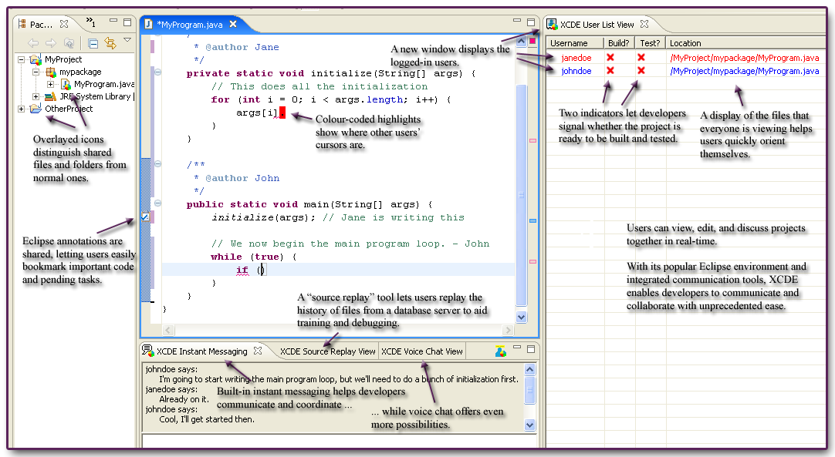

(tham khảo : <http://research.microsoft.com/en-us/projects/collabvs/>).

## Team foundation server

Là một sản phẩm của Microsoft hỗ trợ việc phát triển dự án phân mềm, cho phép các thành viên trong dự án tương tác với nhau

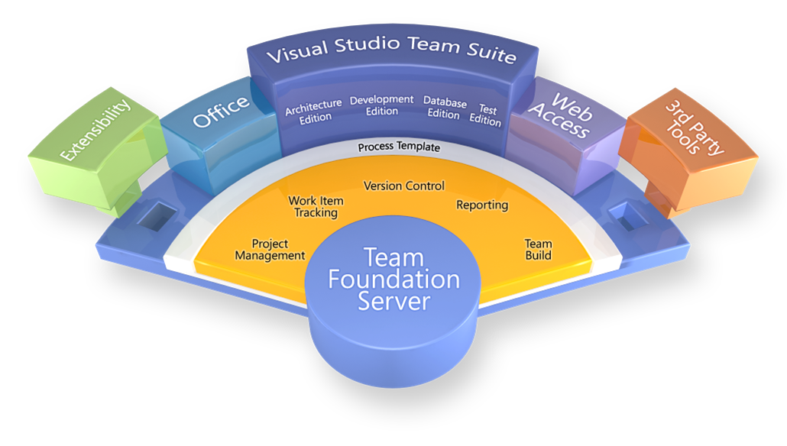

### Project management:

* + Chọn quy trình. Quy trình định nghĩa các loại work item, liên kết giữa các work item., truy vấn (Queries), report, portal settings, …
  + Quản lý dự án tùy thuộc vào quy trình được chọn.
  + Hiện tại TFS hỗ trợ sẵn 2 quy trình, tuy nhiên có thể bổ sung các quy trình khác từ bên thứ 3 :
    - CCMI

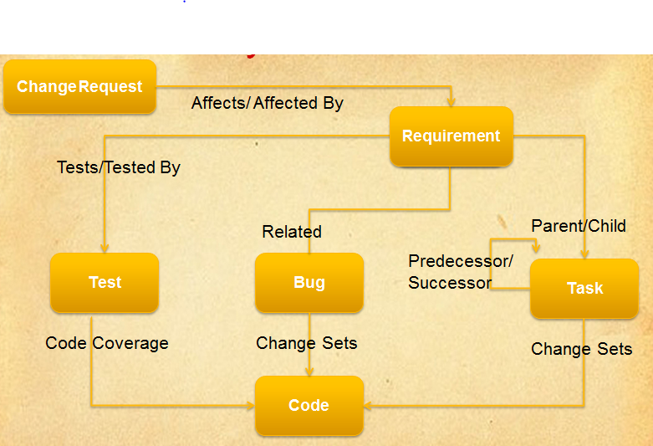

* + - Agile :

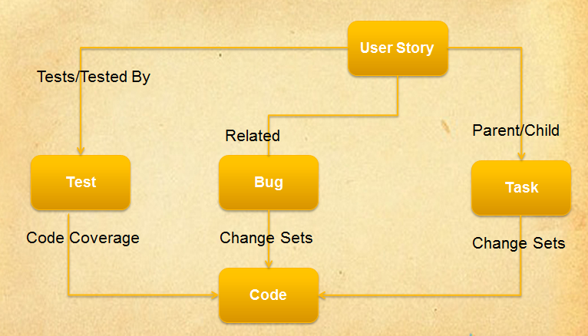

### Version control

Cho phép quản lý cấu hình.

### Work item tracking:

* + Quản lý tình trạng của các work items.
  + Mối quan hệ giữa các work item.
  + Việc truy vết các work item này phụ thuộc vào quy trình được chọn.

### Build automation

Hệ thông tự động build mã nguồn theo một lịch trình định trước (một thời điểm nào đó trong ngày) hoặc là tự động build mỗi khĩ mã nguồn được check in.

### Reporting

Cho phép báo cáo về sự phân bổ công việc, tiến độ của dự án, hiệu suất làm việc của các thành viên,…

Những chức năng báo cáo phụ thuộc vào quy trình được chọn.

### Team build.

Cho phép thêm, xóa, phân quyền cho các thành viên của dự án.

## Fusition Force

Là một phần mềm được phát triển từ  [GForge](http://www.gforge.org/" \o "http://www.gforge.org/) (versions 4.x). Fusion Forge là phần mềm mã nguồn mở, được viết bằng PHP. Trang chủ : <http://www.fusionforge.org/>.

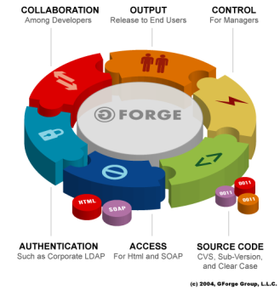

Các chức năng chính :

### Activity

Quản lý các hoạt động diễn ra của project.

### Forum

Cho phép tạo forum, thread, gởi mail thông báo khi có người gởi lên forum. Cho phép chọn chức năng để highlight những bài mới trong forum.

### Tracker

Định nghĩa việc theo dõi. Ví dụ định nghĩa bug tracker. Các chức năng với tracker :

* Xem danh sách trackers
* Tạo tracker.
* Tạo mới, cập nhật, xóa tracker.
* Report.
* Monitor.
* Administration.
* Export .cvs.

### Mailing list.

### Tasks

Subproject

task

task

Có hỗ trợ việc tạo grant chart, hỗ trợ import, export ra file .cvs.

### Docs

Quản lý các tài liệu của dự án.

### Surveys.

Cho phép thực hiện khảo sát.

### News

Các tin tức mới.

### Source control management (SCM)

Hệ thống quản lý cấu hình.

### Files

Quản lý package, release.

## Assemla

Đây là một công cụ rất hữu ích cho ai thường xuyên phải làm việc nhóm. Nó giúp cho quá trình làm việc nhóm trở lên hiệu quả và chuyên nghiệp hơn.

Tạo ra một workspace trên mạng chung cho cả nhóm. Đây sẽ là nơi lưu trữ sản phẩm làm việc của nhóm (source code, tài liệu, báo cáo...). Tất cả các thành viên trong nhóm có thể truy cập vào workspace này để download, upload, sửa, xóa file...

Đặc biệt nó được sử dụng cùng với một phần mềm client. Phần mềm này cho phép download và upload một cách dễ dàng và nhanh chóng các file trên workspace. Nó giúp cho tất cả các thành viên trong nhóm có thể biết được về tiến độ làm việc của nhóm một cách và đồng bộ và cập nhật nhất.

Ngoài ra còn các tính năng khác như phân công công việc, chat...

### Wiki

Dùng để ghi lại những tin tức quan trọng, các hướng dẫn cơ bản ...

### Flow : tin nhắn

Cho phép tao tin nhắn mới (new message), trả lời tin nhắn (reply), sắp xếp thứ tự hiển thị tin nhắn

### Team : danh sách thành viên

Cho phép thay đổi quyền của thành viên, thêm thêm thành viên mới

### Files

Upload file

### Alerts

Thông báo các hoạt động trong nhóm: tin nhắn mới, file mới, … Nên đặt chế độ gửi alert mail theo ngày để tiện theo dõi và không bị quá nhiều spam

### Admin

Quản lý workspace, thêm bớt công cụ ...

### Trac/SVN

Quản lý code source, quản lý dự án và bug-tracking.

### Images

Xem và xử lý ảnh cho Website (chưa cần)

### Milestones

Lập kế hoạch và công việc cụ thể

# FEATURES

Các tính năng cần có của CDE.

## Collaboration awareness and Communication.

CDE cần phải cho phép các thành viên trong dự án biết được hoạt động hiện của các thành viên khác trong dự án. Ví dụ : hiển thị những thành viên đang online, file đang thao tác của các thành viên khác, vị trị con trỏ của các thành viên khác, …

Bên cạnh đó thì cho phép các thành viên trong dự án có thể trao đổi với nhau (sử dụng instant message; audio,video call, whiteboard,…).

## Project management

Cho phép chọn quy trình, quản lý dự án theo quy trình đã chọn.

## Version control

Cho phép quản lý cấu hình đối với mã nguồn của dự án và các sản phẩm khác như tài liệu,….

## Work item tracking:

Cho phép quản lý các work item và mỗi liên hệ giữa các work item.

## Build automation

Hệ thống tự động build theo một lịch trình định sẵn hoặc build mỗi khi mã nguồn được check out.

## Report

Báo cáo về sự phân bổ công việc, tình trạng dự án, hiệu suất làm việc của các thành viên…

## Team build

Thêm, xóa, phân quyền các thành viên của dự án.

# OTHER REQUIREMENTS

* Server lưu database
* Version control : svn
* Function : Web Service
* Application : Web Form

**Tham khảo**

* **Collaboration in Software Engineering: A Roadmap** *Jim Whitehead Univ. of California, Santa Cruz, USA*
* **Collaborative Development Environments** *By Grady Booch, January 11, 2007*
* <http://www.microsoft.com/visualstudio/en-us/products/2010-editions/team-foundation-server/overview>
* <http://www.assembla.com/>
* <http://www.fusionforge.org/>.
* <http://research.microsoft.com/en-us/projects/collabvs/>
* <http://xcde.sourceforge.net/>